الذرات والجزيئات
تتألف الذرات من مجموعه من الأجزاء المتناهية الصغر التي تشكّل كل شيء من حولنا. هذه الأجزاء الصغيرة جداً تسمى الجسيمات وهي التي تشكل المكون الرئيسي لأي ذرة. الجسيمات ذات الشحنات الموجبة تدعى بالبروتونات والجسيمات ذات الشحنات السالبة تدعى بالكترونات. أما الجسيمات الغير مشحونة كهربائيا فتدعى بالنيوترونات. في وسط الذرة نجد النواة. تتكون نواة الذرة من البروتونات والنيترونات. تدور الالكترونات حول نواة الذرة.
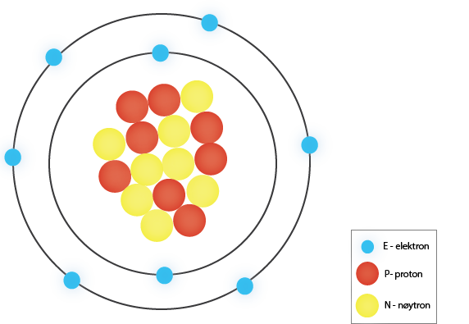

نموذج المدارات(نموذج بور) يبين ذرة اوكسجين. هنالك 8 الالكترونات تدور حول النواة. وهنالك 8 بروتونات و8 نيوترونات في النواة .
(Illustrasjon NAFO)

الذرة هي أصغر جزء في هذا الكون ولا تُرى بالعين المجردة، لذلك تُستخدم نماذج معينه لرسم وتوضيح كيف يبدو شكل الذرات وهذه النماذج هي تبسيط لشكل الذرة بالواقع. النموذج الأكثر استخداما هو ما يعرف بنموذج الأغلفة الإلكترونية. تدور الإلكترونات في هذا النموذج بمدارات تختلف ببعدها عن النواة. في المدار الاول، لا يوجد مكان لأكثر من الكترونيين. وفي المدار التالي هناك مجال لثمانية إلكترونات. بالنسبة لذرة الأكسجين التي تحتوي على ثمانية إلكترونات ، فإن اثنين من الإلكترونات تدور في المدار الداخلي والسته الباقية تدور في المدار الخارجي. نموذج المدارات (نموذج بور) يبين ذرة الاوكسجين.

تعتبر ذرات عنصري الهيدروجين والهليوم من أصغر وأبسط الذرات الموجودة. تحتوي ذرة الهيدروجين غالبا على بروتون واحد في النواة. وتحتوي كذلك على إلكترون واحد يدور حول النواة. تتعادل الشحنة السالبة للإلكترون مع الشحنة الموجبة للبروتون والذي يجعل من ذرة الهيدروجين معتدلة كهربائية أي بعبارة أخرى إن الذرة لا تحمل شحنة كهربائية.
ذرة الهليوم لديها أثنين من البروتونات وأثنين من النيوترونات وأثنين من الإلكترونات وهي أكبر قليلاً من ذرة الهيدروجين.

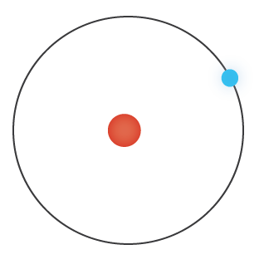

نموذج المدارات(نموذج بور) يبين ذرة هيدروجين تحتوي على بروتون واحد في النواة والكترون واحد في المدار.
(Adobe Stock)
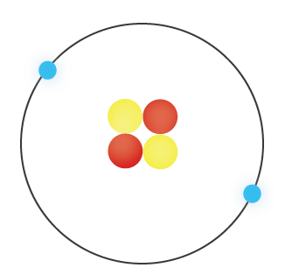
نموذج المدارات(نموذج بور) يبين ذرة هيليوم تحتوي على بروتونان اثنان ونيوترونان اثنان في النواة. و يوجد ايضا الكترونان اثنان يدوران حول النواة.
(Adobe Stock)

المادة التي تتكون من نفس النوع من الذرات تسمى العنصر أو العنصر الأساس. حيث يحدد عدد البروتونات الموجودة في نواة الذرة نوع العنصر. يوجد في الطبيعة اليوم 92 عنصراً وجميع هذه العناصر تُكتب برمز خاص بها. رمز العنصر يكون بحرف أو حرفين.
H الهيدروجين بالرمز
الأكسجين يرمز له بالرمز O
الذهب Au
Ag والفضة رمزها
وتُعتبر هذه الرموز أمثله واضحة على أسماء هذه العناصر.

أغلب الذرات تميل الى الاندماج أو التفاعل مع بعضها البعض لكي تتمكن من ملئ الأغلفة الخارجية. تقوم الذرات بعملية التفاعل الكيميائي عن طريق تقسيم الإلكترونات، والذرات التي تقوم بهذه العملية تسمى جزيء أو جزيئات. فمثلاً يمكن لذرتين من الهيدروجين أن تتقاسم الإلكترونات وعندئذ تحصل هاتين الذرتين على إلكترونيين في المدار الخارجي وبهذا يكون هذا الغلاف مملوء. اثنتين من ذرات الهيدروجين تتغير أو تتحول الى جزيئه هيدروجين واحده والتي يرمز لها بالرمز الكيميائي H₂.
الماء أيضا هو جزئ يتكون من ذرة أكسجين وذرتين هيدروجين يرمز لهذا الجزيء بالرمز H₂O.

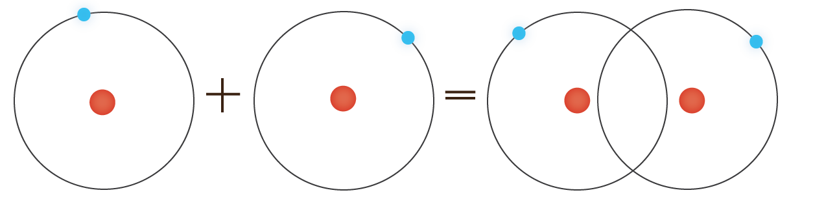
نموذج المدارات(نموذج بور) يبين ذرتين هيدروجين (H) يكونان معا جزيئة هيدروجين. (H2).
(Illustrasjon NAFO)

